**AVIII 3-1 The Present Indicative vs. The Subjunctive**

**Conjugate each of the following verbs TWICE. In the white row, use Present Indicative. In the gray row, use Present Subjunctive.**

|  |  |  |  |  |  |  |
| --- | --- | --- | --- | --- | --- | --- |
|  | **Je** | **Tu** | **Il/Elle/On** | **Nous** | **Vous** | **Ils/Elles** |
| **\*Sortir** | Sors | Sors | Sort | Sortons | Sortez | Sortent |
| Sorte | Sortes | Sorte | Sortions | Sortiez | Sortent |
| **Ramasser** | Ramasse | Ramasses | Ramasse | Ramassons | Ramassez | Ramassent |
| Ramasse | Ramasses | Ramasse | Ramassions | ramassiez | Ramassent |
| **\*Dire** | Dis | Dis | Dit | Disons | Dites | Disent |
| Dise | Dises | Dise | Disions | Disiez | disent |
| **Donner** | Donne | Donnes | Donne | Donnons | Donnez | Donnent |
| Donne | Donnes | Donne | Donnions | Donniez | Donnent |
| **Garder** | Garde | Gardes | Garde | Gardons | Gardez | Gardent |
| Garde | Gardes | Garde | Gardions | Gardiez | Gardent |
| **\*\*\*Faire** | Fais | Fais | Fait | Faisons | Faites | Font |
| Fasse | Fasses | Fasse | Fassions | Fassiez | Fassent |
| **\*\*Nettoyer** | Nettoie | Nettoies | Nettoie | Nettoyons | Nettoyez | Nettoient |
| Nettoie | Nettoies | Nettoie | Nettoyions | Nettoyiez | Nettoient |
| **Tondre** | Tonds | Tonds | Tond | Tondons | Tondez | Tondent |
| Tonde | Tondes | Tonde | Tondions | Tondiez | Tondent |
| **\*Mettre** | Mets | Mets | Met | Mettons | Mettez | Mettent |
| Mette | Mettes | Mette | Mettions | Mettiez | Mettent |
| **\*\*Enlever** | Enlève | Enlèves | Enlève | Enlevons | enlevez | Enlèvent |
| Enlève | Enlèves | Enlève | Enlevions | enleviez | Enlèvent |
| **Passer** | Passe | Passes | Passe | Passons | Passez | Passent |
| Passe | Passes | Passe | Passions | Passiez | Passent |
| **Débarrasser** | débarrasse | débarrasses | débarrasse | débarrassons | débarrassez | débarrassent |
| débarrasse | débarrasses | débarrasse | débarrassions | débarrassiez | débarrassent |
| **Laver** | Lave | Laves | Lave | Lavons | Lavez | Lavent |
| Lave | Laves | Lave | Lavions | Laviez | Lavent |
| **Arroser** | Arrose | Arroses | arrose | Arrosons | arrosez | Arrosent |
| Arrose | Arroses | Arrose | Arrosions | arrosiez | arrosent |
| **\*\*\*Venir** | Viens | Viens | Vient | Venons | Venez | Viennent |
| Vienne | Viennes | Vienne | Venions | Veniez | viennent |
| **\*\*\*Prendre** | Prends | Prends | Prend | Prenons | Prenez | Prennent |
| Prenne | Prennes | Prenne | Prenions | Preniez | prennent |
| **Choisir** | Choisis | Choisis | Choisit | Choisissons | Choisissez | Choisissent |
| Choisisse | Choisisses | Choisisse | Choisissions | Choisissiez | Choisissent |
| **Attendre** | Attends | Attends | Attend | Attendons | Attendez | Attendent |
| Attende | Attendes | Attende | Attendions | Attendiez | attendent |
| **\*\*\*\*Être** | Suis | Es | Est | Sommes | êtes | Sont |
| Sois | Sois | Soit | Soyons | Soyez | soient |
| **\*\*\*\*Aller** | Vais | Vas | Va | Allons | Allez | Vont |
|  |  |  |  |  |  |
| **\*\*\*\*Avoir** | Ai | As | A | Avons | Avez | Ont |
|  |  |  |  |  |  |

* irregular indicative, regular subjunctive ** stem changing verb *** irregular indicative, 2-stem subjunctive ****irregular

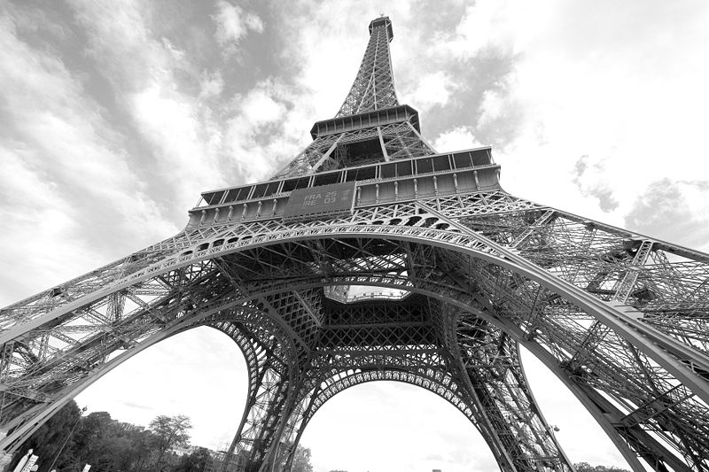

***You can't escape the past in Paris, and yet what's so wonderful about it is that the past and present intermingle so intangibly that it doesn't seem to burden.* - Allen Ginsberg**